

Täckets påverkan på
hästens temperaturreglering
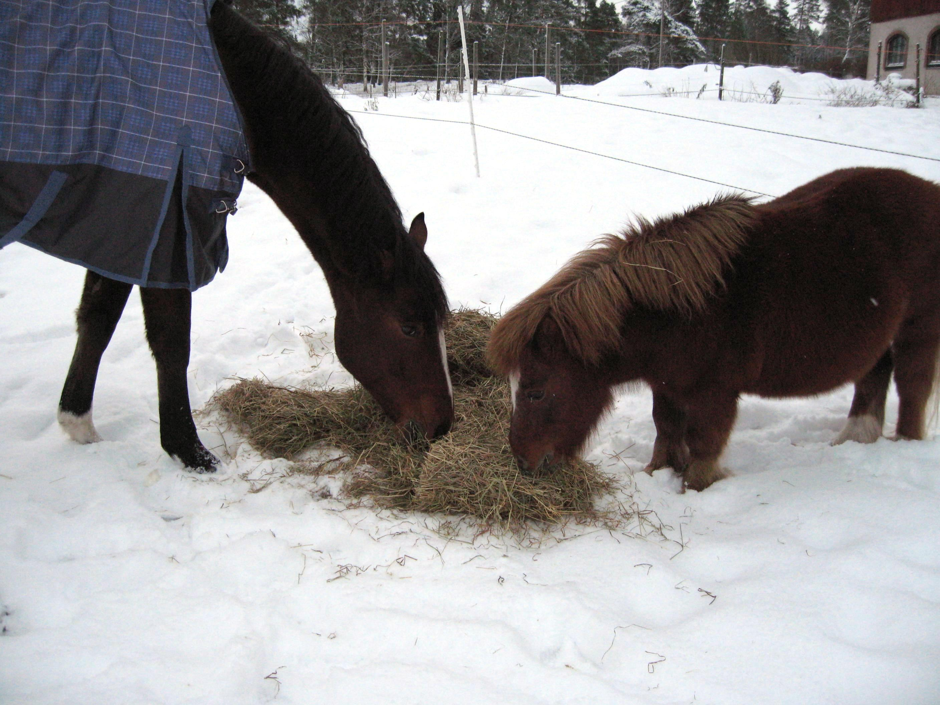

Foto: Karolina Åberg Löfvenborg

Helena Jones
Ida Lindahl
Karolina Åberg Löfvenborg
Dijana Zeric

Handledare: Kristina Dahlborn
Institutionen för anatomi, fysiologi och biokemi

SLU Projektarbete
Husdjurskandidatprogrammet, åk 1 Uppsala 2008

Summary
This literature study decribes the use of rugs for horses and their effects on the horse thermoregulation. First the basic thermoregulation and the influence of feed intake and exercise is described. How does the horse compensate for heat loss and how does it regulate excess heat? How does different rugs affect thermoregulation and what happens when the horse is clipped? There are several studies on how horses manage under different environmental conditions. In addition, some comparisons between humans and horses are made. Our conclusion is that the individual differences between horses have to decide what kind of help they need from us to regulate their temperature, if any.

Introduktion
Många hästägare och hästskötare sätter på sina hästar flera olika täcken när det börjar bli kallt ute på hösten. Med detta arbete vill vi visa den individuella skillnaden i om hästen behöver täcke eller inte. Vi beskriver hästens temperaturreglering, hur den påverkas om man klipper hästen, täcker hästen, arbetar den och vad fodret har för påverkan. Enligt djurskyddsmyndighetens författningssamling (‏DFS) L 101, 6 §, ska man ”bara använda täcken när det verkligen behövs”. Arbetets mål är att försöka klargöra när det verkligen behövs.

Litteraturgenomgång
Allmänt om hästens temperaturreglering
Hästar är jämnvarma djur vilket betyder att hästen strävar efter att hålla en jämn kroppstemperatur oavsett vad det är för klimat den lever i. Eftersom hästen är ett flyktdjur måste den kunna göra sig av med värme när den flyr så att kroppstemperaturen hålls normal. Den ska även klara höga temperaturer på dagen och låga temperaturen på natten. Precis som alla jämnvarma djur har hästen ett regleringssystem för temperaturen i kroppen. Hästen har en god förmåga att svettas. Detta är en stark fördel då de ska klara av att springa. Den har en medelgod isolering som passar ett djur som svettas. Då hästar är flocklevande djur kan de stå nära varandra och bibehålla värmen och på så sätt kompensera för den medelgoda isoleringen (Morgan, 1996).

Mängden foder hästen intar påverkar vad denne upplever som behaglig temperatur. Man gjorde en undersökning (Morgan, 1996) av fyra travare och en shetlandsponny. De utfodrades på så sätt att fodret skulle täcka deras underhåll och lätt arbete. Det visade sig att dessa hästar upplevde att en temperatur mellan 5-25 grader var behaglig. Om de fick mer foder så klarar de lägre temperaturer men samtidigt kunde de börja svettas vid en temperatur under 25 grader. Hästar klarar alltså olika klimat och man kan till viss mån reglera vad hästen klarar som omgivningstemperatur och då framförallt låga temperaturer med hjälp av foder. Nedre kritisk temperatur (NKT) är ett viktigt begrepp när man talar om temperaturreglering. Under NKT måste hästen äta mer foder för att hålla sin kroppstemperatur konstant

Det är viktigt att hästen har tillgång till vissa grundläggande saker för att på bästa sätt behålla en jämn temperatur och då uppleva en temperatur som behaglig. Hästen behöver skydd från sol, nederbörd och vind och även en bra mängd foder som är anpassat för just den enskilda individens behov och obegränsad tillgång till vatten.
Arbete
En häst har normalt en temperatur som ligger mellan 37,2 och 38,2°C. Då den arbetar stiger temperaturen till en ”feberliknande” nivå på grund av att musklernas arbete bildar värme. Hästen måste kyla ner sig för att inte ta skada. Först ökar blodflödet i de ytliga blodkärlen under huden, så mer värme kan stråla ut eller strömma bort i luften, sedan kan den börja flåsa. Den gör detta genom att vidga näsborrarna och andas ytligt. Räcker inte detta kommer den börja svettas. Avdunstning av vätska från huden är en effektiv kylmetod. Kan inte svetten dunsta, på grund av till exempel för hög luftfuktighet eller ett täcke, blir svettningen bara en meningslös elektrolyt- och vätskeförlust. Hästens svett är hypertont – har högre halt salter än blodplasman – tvärt emot människans svett. Överhettning och elektrolytförlust är en belastning för hästen och tar det lång tid att kyla sig tar det således lång tid att återhämta sig (Attrell, 1999).

När arbetet är avslutat kommer hästen eftersvettas tills temperaturen sjunkit till normal nivå. Innan dess är det direkt olämpligt att lägga på ett täcke. För att sedan hjälpa hästen att torka kan man använda ett svettäcke. Dess funktion är i princip densamma som pälsens: när fukt dunstar från den varma hästens hud kondenserar den sedan längst ut i hårremmen, har man då ett svettäcke ytterst kan man helt enkelt lyfta bort det våta lagret. Samtidigt skyddar täckets struktur mot viss värmeströmning från kroppen.

En häst i god kondition har lättare att hålla sig varm i kall väderlek än till exempel en konvalecent. Tillväxt och laktation ökar också den basala värmeproduktionen.

Hur påverkar olika täcken värmeproduktion och värmeavgivning?
När hästen ger ifrån sig värme så sker det genom fri värmeavgivning och fuktavgivning. Den fria värmeavgivningen består av strålning, strömning och ledning, fuktavgivningen som är avdunstning sker genom hud och andningsvägar (Fig. 1). Detta sker så länge hästens hudtemperatur är högre än omgivningstemperaturen. Skulle däremot omgivnings-temperaturen vara högre än hästens hudtemperatur kommer den utsättas för en värmebelastning från strålning, strömning och ledning från omgivningen.

När värmeavgivning uppstår via strålning så sker det från varm temperatur på hästen till den kallare omgivningen. Vid strömming så sker det mellan luft och en yta, detta har att göra med skillnaden i temperatur och luftens hastighet. Vid värmeavgivning via ledning så måste det vara en kontakt mellan två ytor. Fuktavgivning sker med förångning från en fuktig yta till luften runtomkring.

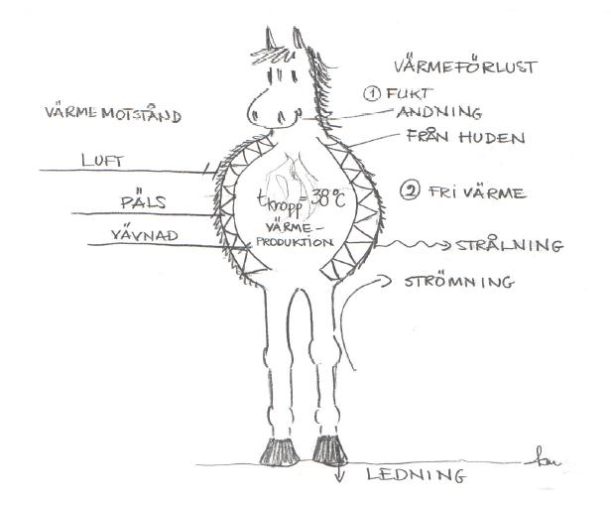

Illustration; Karin Morgan
Figur 1. Beskriver värmeavgivning hos en häst som befinner sig i en omgivningstemperatur som är lägre än dess hudtemperatur.
Värmemotståndet hos hästen beror på dess vävnad, päls och vilket övergångsmotstånd det är till luften. I den yttre vävnaden kan hästen ändra sitt värmemotstånd genom att ändra blodflödet i blodkärlen. Det gör de genom att dra ihop och vidga sina blodkärl. Vilket värmemotstånd den enskilda hästens päls har beror på tjocklek, kvalitet och längden på pälsen.

För att kunna ersätta energiförlusterna som hästen utsätts för under vintertid och reglera värmen utan omfattande energiförluster kan man täcka hästen. Då förlorar hästen mindre värme och kan hantera en lägre omgivningstemperatur. Även hästar som utfodras efter en underhållsfoderstat under vinterhalvåret t.ex. hobbyhästar och konvalescenter (tillfrisknande från sjukdom) bör täckas då deras energiintag inte är tillräckligt för att klara av minusgrader (Morgan, 2007).

Enligt Lindås & Olsson 2001 har tävlingshästen som arbetar på medel till hög nivå den högsta värmeproduktionen p.g.a. det höga energiintaget den erhåller av fodret. En sådan häst under hård arbetsintensitet, som är klippt, klarar sig med ett täcke till ca -15ºC innan den behöver alstra mer värme för att vara i termisk komfort.

Men lönar det sig att sätta på flera täcken? Studier har kommit fram till att det endast ger en ökad isolering på 10 %. Detta beror på att tyngdkraften trycker ihop täckena och minskar det stillastående isolerande luftlagret. Om man vill ha dubbla täcken kan det vara bättre att ha ett värmande ylletäcke under det stoppade vintertäcket (Morgan, 2007).

Hästar har en bred komfortzon som är ca 20 grader vid. Det betyder att de inte är så känsliga för temperatursvängningar och kräver inte en sådan stor variation av täcken. Täckets uppgift är främst att hålla hästen torr och dragfri (Lindås & Olsson, 2001).

Vad händer när man klipper hästen?
När man klipper hästens päls så förloras ett betydelsefullt isoleringslager och förlusten av fri värme blir större eftersom temperaturskillnaden till omgivningen ökar.

Många hästägare och hästskötare väljer att klippa hästen på vintern. Detta påverkar hästens temperaturreglering, och det innebär att skötaren får ta ansvar för hästens förutsättning att kunna reglera sin värme.

När man klipper hästen ändras NKT till en högre temperatur och man tar bort större delen av hästens naturliga isolering. I en undersökning beräknades det att en klippt häst med termotäcke som utför en medel arbetsintensitet har samma NKT som en oklippt häst som utför en medel arbetsintensitet. Detta betyder att ett termotäcke ersätter den förlorade isoleringen för en klippt häst och förskjuter NKT nedåt(Tabell 1, Lindås & Olsson 2001).

Tabell 1. Nedre kritisk temperatur vid olika förhållanden Modifierad efter Anna Nordin
Underhållsfoderstat | +7 grader
Medelhård träning, klippt, utan täcke | +5 grader
Lätt träning, oklippt | 0 grader
Medelhård träning, oklippt | -7 grader
Medelhård träning, klippt, termotäcke | -7 grader
Medelhård träning, klippt, dubbla termotäcken | -11 grader
Hård träning, oklippt | -15 grader

Att hästen blir piggare när den är klippt tycker många som håller på med hästar. Detta kan stämma. En häst som inte är klippt har det jobbigare med att återställa värmebalansen till det normala.

Vid en undersökning (Morgan et al.) kom de fram till att en klippt häst gör av med mindre energi vid samma arbetsinsats som när den inte var klippt. Det fick de fram genom att mäta hästens syreupptag och mjölksyrahalt i musklerna. Att syreupptaget var mindre tror de beror på att den klippta hästen inte behöver göra av med lika mycket energi när den svettas, eftersom fuktens avdunstning går lättare när den inte ska passera lika mycket päls. Undersökningen visade också att blodtemperaturen är lägre hos den klippta hästen och den återfår sin normala andningsfrekvens under vilan efter passet snabbare. Detta beror troligtvis också på att hästen har lättare att göra sig av med överskottsvärmen.
Undersökningen visade också att några av de hästar som var med i undersökningen fick en bättre koordination i traven när de var klippta.

Diskussion
Djurskyddslagen bör alltså tolkas som att hästen bara får ha täcke om den annars skulle ha frusit och det inte kan förhindras på annat sätt.

Travhästarna som användes i försöket om klippta och ej klippta var troligtvis i bra kondition. Resultatet stämmer antagligen inte på alla hästar t.ex. hobbyhästar och andra raser med mycket päls. Det anges inte heller om hästarna i försöket var normalviktiga, överviktiga eller underviktiga.

Eftersom vi har en så bred variation på raser i Sverige, där vi har en varierad temperatur under året och i olika delar av landet, så bör man se mer till individens behov än många gör. Hästägarens och hästskötarens okunskap om detta ämne gör att många täcker sina hästar i onödan och då kanske förstör hästens naturliga sätt att kunna reglera sin inre temperatur själv. Om människan fryser och tycker det är kallt så tror man att sin lilla håriga vän också fryser…

När det är kallt ute och temperaturen inne i stallet inte är så mycket högre än den utomhus så kanske det är inne som hästen behöver täcke. Utomhus har den möjlighet att röra på sig och i många fall söka föda under större delen av utevistelsen. I stallet äter den kanske bara en liten del av tiden. Där har den inte heller möjlighet att röra på sig så mycket. Det skulle vara intressant att veta mer om hur hästen klarar att reglera sin temperatur inne i stallet när den inte har tillgång till mat. Å andra sidan är hästen skyddad mot vind och väta inne i stallet, de främsta orsakerna till att hästen behöver täckas.

Slutsats
Det är varje hästägares ansvar att se till att hästen kan hålla en behaglig temperatur. Om hästen har svårt att hålla värmen när det blåser starkt och/eller regnar är det ägarens skyldighet att sätta på hästen ett regntäcke eller att öka grovfodergivan. Om hästen behöver täcke eller inte beror på ett flertal olika faktorer, såsom mängden fettvävnad, pälsansättning, vind och väta samt arbetsintensitet.

Referenser och Litteraturförteckning
Aspång, L & Holmgren, S. 2006 Tävlingshästens nedre kritiska temperatur
Sveriges lantbruksuniversitet, veterinärmedicinska fakulteten, Hippologprogrammet, Examensarbete
Attrell, B. 1999. Hästens biologi, utfodring och avel, sid 122-124. Natur och Kultur/LTs förlag.
Lindås, J. & Olsson, I. 2004 När behöver hästen täcke?
Sveriges lantbruksuniversitet, veterinärmedicinska fakulteten, Hippologprogrammet, Examensarbete
Morgan, K. 2007. Hästens reglering av kroppstemperatur och dess värmebalans. Utbildningskompendium, SLU, hippologenheten
Morgan, K 1996 Hästens temperaturreglering
Sveriges lantbruksuniversitet, Hippocampus
Morgan, K, Funkquist, P, Nyman, G Hästens värmebalans
Agria
Nordin, A. Täcke eller inte täcke – så vet du!
Sveriges lantbruksuniversitet

